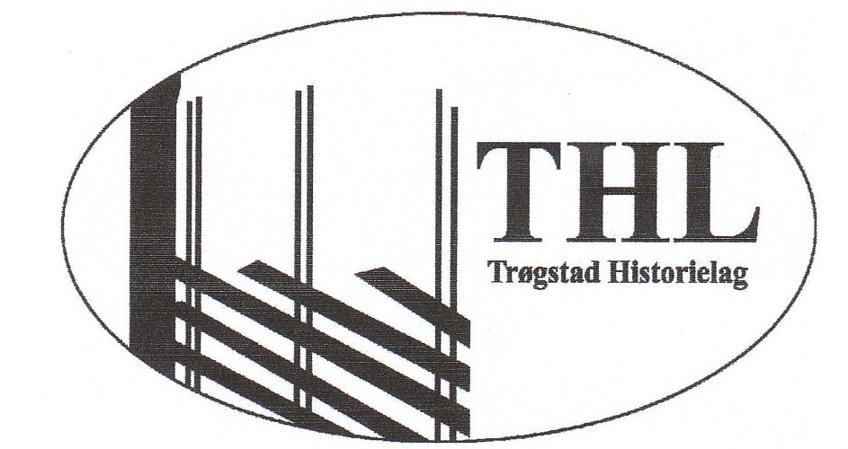

Vårmøte, Folkvang i Båstad, 25. april 2012

I år hadde Trøgstad Historielag sitt vårmøte på Folkvang i Båstad.
Jan Isaksen ønsket velkommen til foredragsholdere og underholdere.

Takket være Kulturskolen kommer det alltid dyktige unge mennesker for å underholde. Denne gangen var det søsknene Fagerås.:
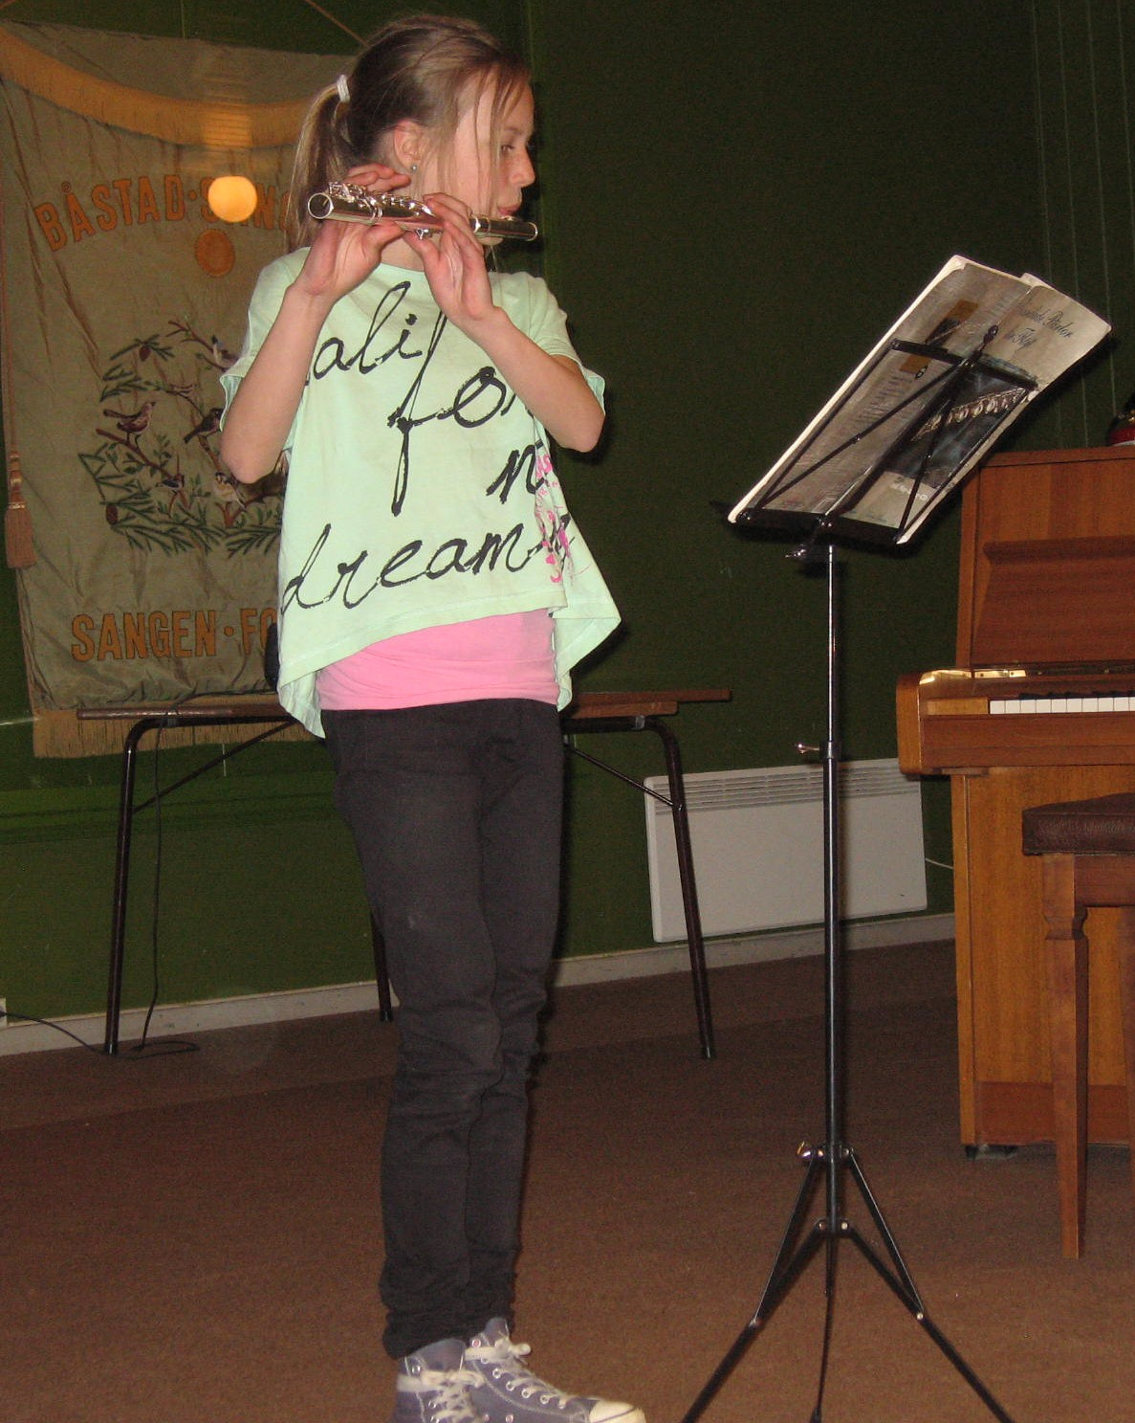
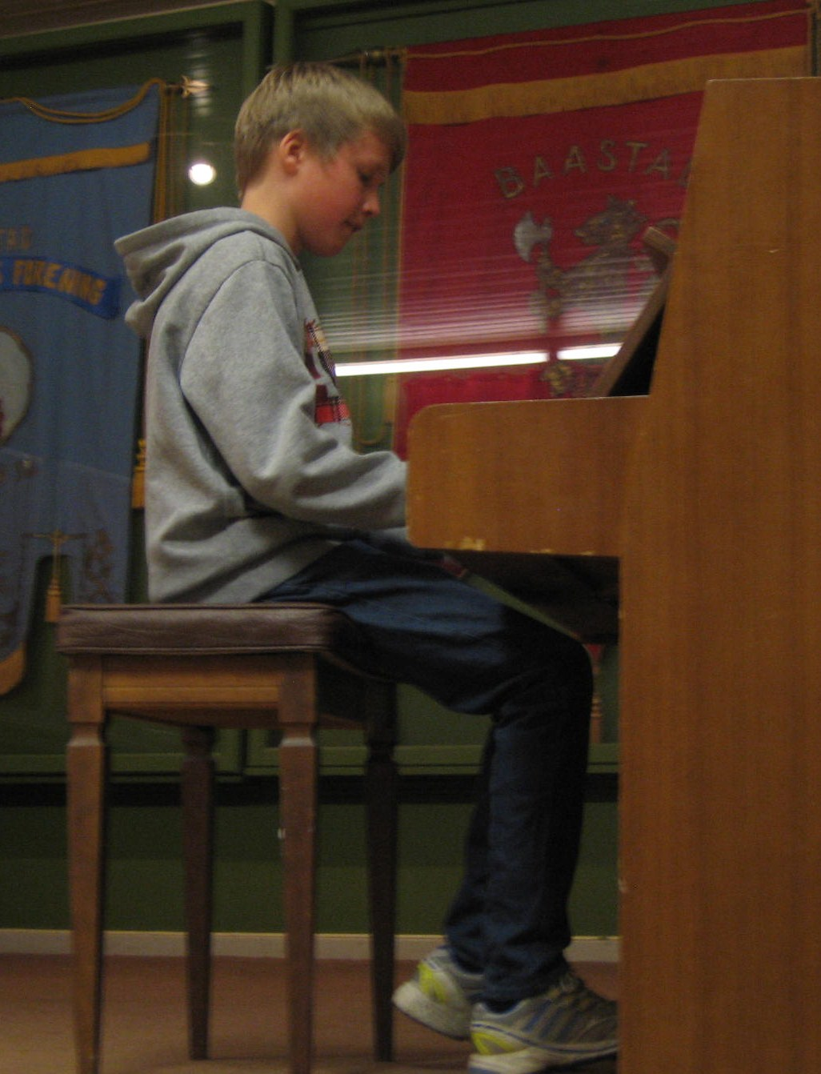

Marlen og Ruben Fagerås.

Stor takk til Marlen og Ruben!

Siden vi var på Folkvang, var det naturlig å høre litt om husets historie. Vi hadde derfor invitert Sverre Egeberg til å fortelle.

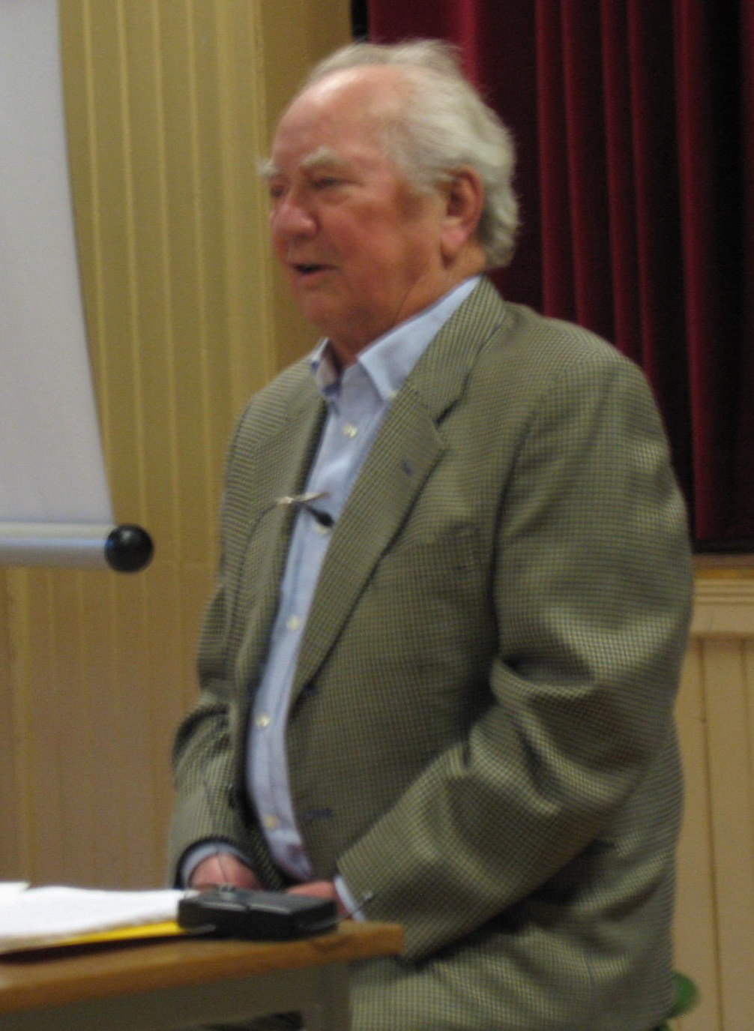
Folkvang er et av de eldste
grendehusene i landet, som
fortsatt er i bruk.
Her var bygdas første
bibliotek for foreningenes
medlemmer, men snart fikk
alle i bygda komme for å lese.
Det var leserom i 2. etasje.
På Hvammer skole bodde
Olaf Funderud – (seminarist-
og senere kjent bestyrer
av folkehøyskolen på Mysen)
og initiativtager sammen med
Johan Bergersen fra
Vassbygda skole og Hans Veiby.
Disse tre var pådrivere for å stifte ungdomslaget som ble stiftet i 1893.
Ungdomslaget, skytterlaget og landmandsforeningen gikk sammen og ble enige om å bygge et grendehus. Etter hvert kom også avholdsforeningen med.
Kommunen hadde kjøpt 5 mål tomt med formål skole. Men en heftig skolestrid gjorde at lagene fikk kjøpt tomta og grendehuset ble reist v.h.a. med mye dugnad.
Våren 1899 startet de opp med bygginga.
Innvielsen var 28.oktober 1900.
Gjennom mange år var teatergruppa i ungdomslokalet i full sving med forskjellige oppsetninger. Det var foredrag og mange kulturelle arrangementer.
Båstad hadde den beste kommunikasjon med hovedstaden på den tiden. Det var rutebåt fra Sandstangen, Eikhaugvika og Sæterlandet på Øyeren til Lillestrøm som igjen hadde jernbane til hovedstaden.
Funderud hadde gode kontakter innen kultur, økonomi og det militære. Han inviterte mange kjente personligheter til Folkvang.
Etter hvert ble det behov for større hus. Finansiering ble ordnet, dugnadsgjengen stod på. Nåværende scene ble ferdig til stor glede for teaterlaget.
Mellomkrigsårene var en aktiv tid på Folkvang. Det var her ungdommen møttes, det var her de rustet seg til voksenlivet – vel og merke etter konfirmasjonen.
Krigen kom, det ble forbudt å danse, forbudt å holde fest.
Ungdomslaget måtte legge inn årene.
Okkupantene beslagla Folkvang til arbeidsleir for jenter fra de ytre bystrøkene.
Etter krigen kom ungdomslaget på fote igjen med vanlige møter og program. Tiden hadde forandret seg. Mange ungdommer dro til byen for å få arbeid.
Forsvaret leide Folkvang (mest for å få inntekter til huset). De disponerte huset fram til 1978.
Det ble en del diskusjoner – hva gjør vi nå med huset?
1980 ble det dannet et andelslag, toaletter og garderobe godkjent av Riksteateret ble bygd. Vaktmesterleiligheta ble stengt av. Utover -90-årene ble det slutt på pengene, noe måtte gjøres. Da startet Trivselstreffen. Hver mandag samles folk fra Indre Østfold til prat og hygge. Det er stor aktivitet med boccia, dans, underholdning av ymse slag og utlodning som sørger for at Folkvang går med overskudd.
Fortsatt feires høytidsdager som konfirmasjon, bryllup, jubileer og begravelser. Huset er i allsidig bruk.
Mye kan sies om Folkvangs historie. Historien ligger nå hos Tirsdagsklubben, så interesserte kan henvende seg der.

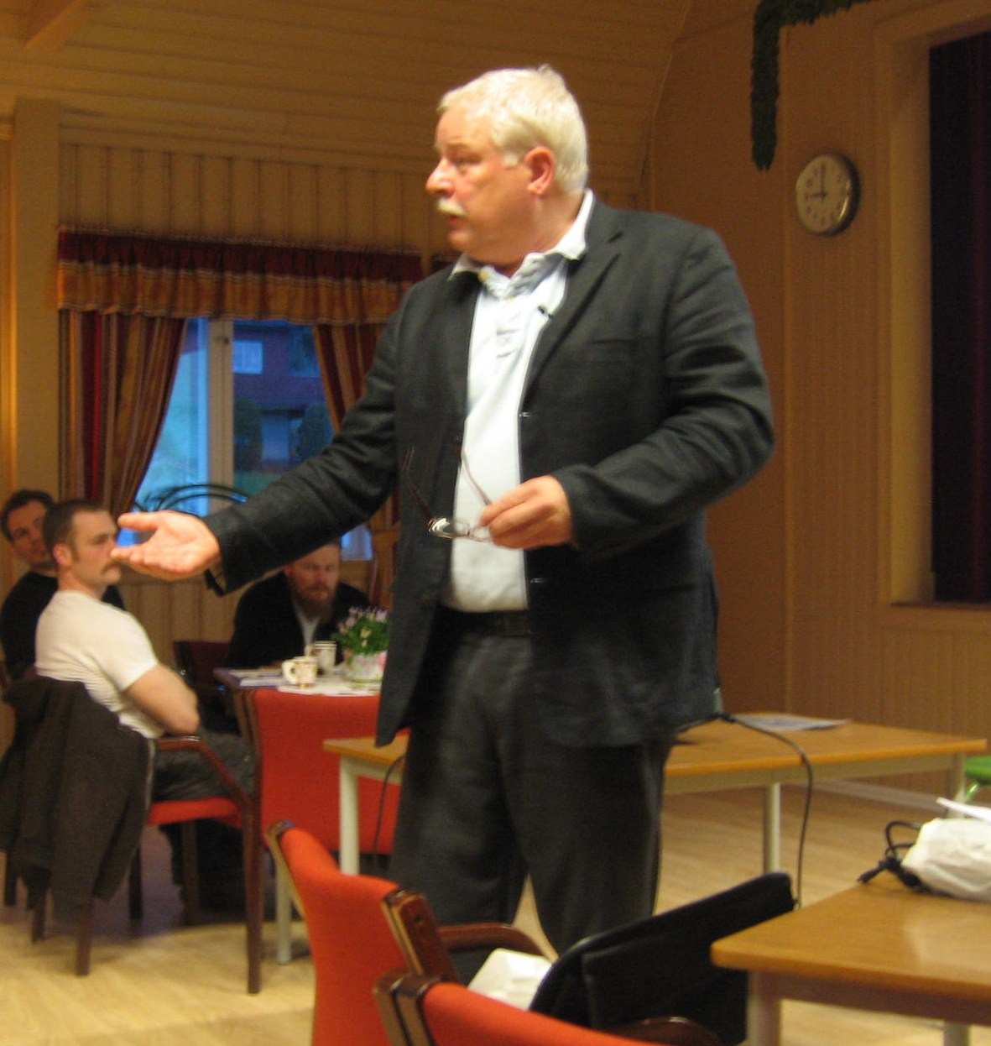
Etter kaffe, prat og loddslag fortalt
Manfred Heun - professor ved
Universitetet for
Miljø – og biovitenskap på Ås
og bosatt i Østre Trøgstad-
Når og hvordan begynte menneskene
først å dyrke jorda?
Fagfolk er ikke enige,
men området rundt fjellet
Karacadag i det sørøstligste hjørnet
av Tyrkia er en veldig god kandidat.
Her oppstod det første menneske-
modifiserte kornslag – einkorn.
Nå knyttes dette første kornet tettere til en av arkelogiens største gåter – det eldgamle og mytiske funnstedet Göbkeli Tepe med sine steinkolosser og innhogde dyrefigurer som ingen hittil har greid å tolke.
Heun fortalte levende og engasjert om hvordan han og kollegaer fra Tyskland og Italia i 1997 pekte ut området ved Karacadag som selve stedet der den dyrkede formen for einkorn stammer fra.
Einkorn er en form for hvete som er mye eldre enn spelt for eksempel.
Hvorfor begynte folk å dyrke korn? Kunne det ha noe med helligdom å gjøre? Kunne det ha noe med ølbrygging å gjøre? Øl var en sjelden og prestisjefylt vare og dessuten næringsrikt og sunt.

Interesserte kan gå inn på
http://www.forskning.no/artikler/2012/januar/310617

refr. EB

